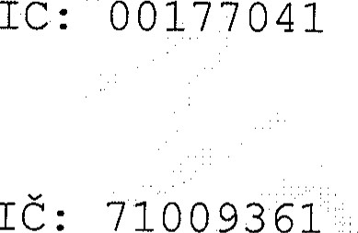
N š e DIČ: cz00177041 00177041
71009361
Vaše lč:
Vaše DIČ: CZ71009361
Objednávka (NE)
26476695 / 611
Žadatel: Alena Soukupová
Kontakt: 4994 65908 Dodavatel č. 35319 DUNS: 888196933
Firma
Zdravotní ústav se sídlem, v Ústí nad Labem,
Moskevská 1531/15 Labem

ze dne: 02 . 02 . 2018 vytištěno: 02 . 02 . 2018

Nákupčí: Jiří Skála BAD Kontakt: +420 326 831 017 Email: j iri .
Tato obj ednávka byla vystavena se strojní podporou. V případě potřeby kontaktujte prosím výše uvedený odborný útvar.
ŠKODA AUTO a.s. se sídlem tř .' Václava Klementa 869, Mladá Boleslav TI, 293 01 Mladá Boleslav, Česká republika, IČ 00177041, zapsaná v obchodním rej s tříku u Městského soudu v Praze v oddílu B, vložka 332 (dále též „zákazní JQ) zadává obj ednávku dle následuj í cích a Všeobecných nákupních podmínek ŠKODA AUTO a.s. (verze CZE 01/16) zveřejněných na internetové adrese www.vwgroupsupply. com. Na základě této obj ednávky dochází ke vzniku občanskoprávního závazkového vztahu.
Tato obj ednávka byla vystavena se strojní podporou. Potvrzení obj ednávkyr prosím, zašlete na emailové adresy: žadatele a cz. Obsah zpráv přij ímaných na adrese ctm@skoda—auto.cz není prověřován a zprávy jsou pouze archivovány pro případné budoucí použití. Jakákoliv výhrada k obsahu obj ednávky mění její skutečně uj ednaný obsah podstatným způsobem a musí být písemně sjednána s oddělením nákupu BA. Obj ednávka je přijata a smlouva uzavřena doručením bezvýhradného potvrzení obj ednávky na emailovou adresu c z. Za bezvýhradné přijetí obj ednávky a uzavření smlouvy se považuje také, pokud dodavatel zahájí činnosti, které směřují ke splnění předmětu obj ednávky a povinností dodavatele dle této obj ednávky .
Prosíme, uvádějte číslo obj ednávky, Vaše číslo dodavatele, číslo a název materiálu na všech Vašich účtech (na faktuře i číslo dodacího listu) , v dodacích listech i ve Vaší
V případě, že dodavatel dodá zboží dvoj í ho užití podle přílohy I.
nařízení Komise EU č. 1382/2014 a ve smyslu právních předpisů USA, ECCN
(Export Control Classification Number) , EAR (Export Administration Reulation) , je dodavatel povinen uvést na faktuře následuj í cí
1/(
ŠKODA AUTO a. s. Tolofon ti, Václava Klementa 869. Mladá Botosiav Il
293 01 Mladá 326 8 (provolba) zapsaná v rojsüiku, vodonóm Pruzo. B. www.skod"L.auto.cz
znění/ text: DUAL USE GOODS.
Poz. | Materiál č.  Název  Místo | M nožství | MJ | Cena za MJ Typ vozu | Hodnota Měna
001 1, 00  Měření faktorů prac . prostř . Cenová nabídka ze dne 21. 11.2017  Vrchlabí Kubátová  Termín dod- 31.12.2018  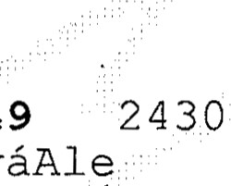  Č.potřeby: 1002649749  Určeno pro: SoukupováA1e  Místo vykládky : VRCHLABÍ Kubá |  |  | KS 60 . 000, 00 60.000,00 CZK  2018  Škoda Auto a.s. Dělnická 531 543 017  326865908 2430
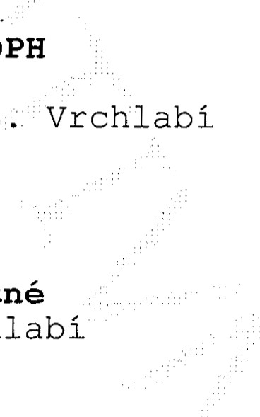
Celková cena netto bez DPH 60.000,00 CZK
Místo určení : Škoda Auto a.s. Vrchlabí
SPECIFIKACE PODMÍNEK:
Dodací podmínky — obecně platné dle INCOTERMS 2010 DDP Vrchlabí
Platební podmínky :
SPI. do 30 dnů od data fa. po dodání zboží /výkonu

2/(
ŠKODA AUTO n. s. |  | Telefon
tf. Václava Klomenta 869, Mladé | It
293 01 Mladá Boleslav mpsoná v roistřiku, |  | 326 8 (provolba)
vodeném Prazo, | 8, vloHo
Zákaz zaměstnávání zaměstnanců zákazníka
Dodavatel se zavazuje, že nebude při plnění této obj ednávky zaměstnávat ani jinak využívat zaměstnance společnosti ŠKODA AUTO a.s. Pokud by to bylo v mimořádných a odůvodněných případech nutné, pak k tomu musí dodavatel získat předchozí písemné svolení společnosti ŠKODA AUTO a.s.
Smluvní pokuta
Pokud nebude ve stanovené lhůtě řádně splněno, zaplatí dodavatel společnosti ŠKODA AUTO a.s. smluvní pokutu ve výši 0, 5 % z ceny celého plnění za každý započatý týden prodlení, maximálně však 5 % z ceny celého plnění. ŠKODA AUTO a. s. je oprávněna započíst pohledávku na zaplacení smluvní pokuty proti pohledávce dodavatele na zaplacení ceny plnění
Zaplacení smluvní pokuty a úroků z prodlení nemá vliv na nárok společnosti ŠKODA AUTO a.s. na náhradu případné další vyšší škody. Povinnost zaplatit smluvní pokutu trvá i po skončení smlouvy.
Rozhodné právo a příslušnost soudů
Tato obj ednávka, jakož i právní vztahy vzniklé porušením obj ednávky, se řídí právním řádem České republiky. Použití mezinárodního práva soukromého, jakož i Úmluvy o smlouvách o mezinárodní koupi zboží se vylučuje.
Pro veškeré spory vznikaj í cí z této objednávky nebo v souvislosti s ní je příslušný soud České republiky, v jehož obvodu leží sídlo společnosti ŠKODA AUTO a.s.
Pokud byly s dodavatelem dohodnuty pro ŠKODA AUTO a.s. výhodněj ší cenové podmínky, mají tyto přednost před cenou uvedenou v této obj ednávce .
Fakturační adresa:
Faktury zasílejte elektronicky (pro více informací kontaktuj t e: nebo poštou na adresu:
ŠKODA AUTO a.s.
Účtárna kreditorů FRK - buňka č. 1
Tř. V. Klementa 869
293 60 Mladá Boleslav
Požadavky koncernu Volkswagen vzhledem k dlouhodobě udržitelnému rozvoji ve vztazích k obchodním partnerům.
Požadavky na dodavatele vzhledem k dlouhodobě udržitelnému rozvoji upřesňují očekávání koncernu Volkswagen AG, jakým způsobem se mají chovat naši obchodní partneři, kteří se podílejí na utváření našich
ŠKODA AUTO a. s. Toloron
Václavo K]emonta 869. Mlodé I I
01 326 8 (provolba) rojstřiku, www.skoda-auto_cz

produktů, v rámci vlastní podnikatelské činnosti ve vztahu k dlouhodobě udržitelnému rozvoji.
Celý text požadavků na dodavatele naleznete na adrese http: // www.vwgroupsupply. com v rubrice „dlouhodobě udržitelný rozvoľ (Nachhaltigkeit, Sustainability) .
Pokud vystavíte nabídku na Škoda Auto a.s. nebo realizuj ete objednávku, potvrzuj ete tímto jednáním souhlas s dodavatelskými podmínkami včetně tématu dlouhodobého rozvoje.
Společnost ŠKODA AUTO a.s. je oprávněna uhradit českou DPH uplatněnou dodavatelem na účet jeho správce daně a nikoliv na účet dodavatele. Společnost ŠKODA AUTO a.s. je povinna dodavatele informovat o platbě na účet jeho správce daně.
Toto opatření se použije podle českého zákona o DPH pouze pro plnění poskytnutá českým plátcem DPH a přijatá společností ŠKODA AUTO a.s. s místem plnění v České republice.
Dodavatel není oprávněn své pohledávky vůči společnosti ŠKODA AUTO a.s. postoupit nebo zastavit.
Na žádost společnosti ŠKODA AUTO a.s. je dodavatel povinen prokázat, že je maj i telem účtu, na který mají být hrazeny platby podle této obj ednávky, či jakéhokoli j iného účtu, který používá v obchodním styku se společností ŠKODA AUTO a.s. Do náležitého prokázání této skutečnosti je společnost ŠKODA AUTO a.s. oprávněna zadržet platby.
Uveřejňování v registru smluv
V případě, že je dodavatel subjektem dle S 2 zákona č. 340/2015, o zvláštních podmínkách účinnosti některých smluv, uveřejňování těchto smluv a o registru smluv (dále jen „zákon o registru 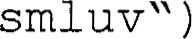 a tato smlouva podléhá povinnosti uveřejnění dle zákona o registru smluv, zavazuje se dodavatel, že zaj i stí uveřejnění smlouvy v registru smluv do 5 dnů od doručení podepsané smlouvy a bez zbytečného odkladu zašle ŠKODA AUTO a.s. potvrzení o uveřejnění smlouvy dle S 5 odst. 4 zákona o registru smluv.
Prosíme, abyste se seznámili s Požadavky koncernu Volkswagen na stálost ve vztazích k obchodním partnerům. Obsahem tohoto sdělení jsou očekávání k aspektům životního prostředí, právům zaměstnanců jakož i ochraně zdraví při práci pro obchodní styky koncernu Volkswagen. Přesný obsah sdělení naleznete na http: // www.vwgroupsupply. com v rubrice Životní prostředí a sociální záležitosti.
ŠKODA AUTO a. s. Telefon
Václavo Klomenta 869, Mladá Il
01 326 8 (provolba) rejstťlku, www.skodB-8uto.cz
ŠKODA AUTO a.s.
Všeobecný nákup BAD
Nákup služeb a logistických potřeb
Ing. Lu oš Vitvera Ing. Romana Marci sanová vedoucí BAD koordinátor BAD
Závazné přij etĺ obj ednávky:
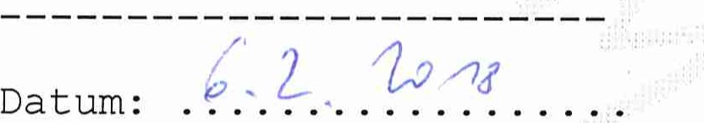
se síd!em v Ľ9sffncd
.Řngo Ivo Šr,” e Moskevská 15, 400 úsŕl" ncd Labem vedoucí praco ště IC Dit cz7Ľ09351
Podpis oprávněné osoby a razítko • Hradec K ' Vé 201
Ačkoli podpisy jménem společnosti ŠKO A AUTO a.s. byly na této obj ednávce nahrazeny mechanickými pro tředky ve formě faksimile, požadavek písemné formy této obj ednáv a tím i smlouvy včetně jej ich změn a doplňků zůstává zachován.
Potvrzenou obj ednávku zašlete, prosím, na emailovou adresu:
cz. V případě výhrad k této obj ednávce kontaktujte oddělení nákupu BA.
Změny a doplňky této smlouvy musí být provedeny písemně a podepsány oprávněnými zástupci obou stran.
ŠKODA AUTO a. s. Tolofon
Václava Klomonta 869, Mladá Il
01 Mladá Boleslav 326 8 (provolba) rejstříku, www.skoda-auto.cz

